ΙΛΙΑΔΑ, ΡΑΨΩΔΙΑ Ι 225-431
ΑΠΟΣΤΟΛΗ ΠΡΕΣΒΕΙΑΣ ΣΤΟΝ ΑΧΙΛΛΕΑ. ΠΑΡΑΚΛΗΣΕΙΣ
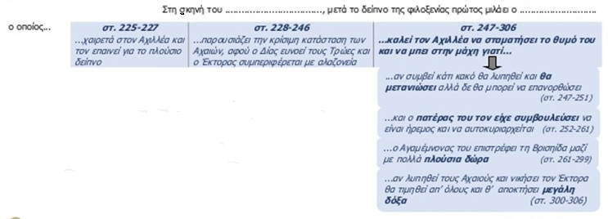
Ο λόγος του Οδυσσέα και ο αντίλογος του Αχιλλέα

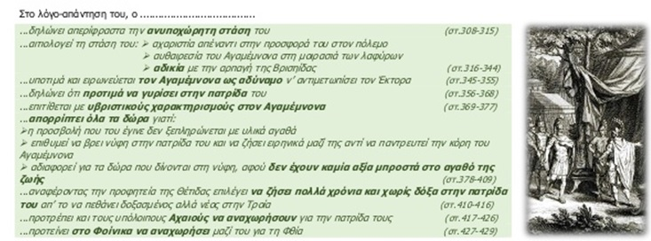
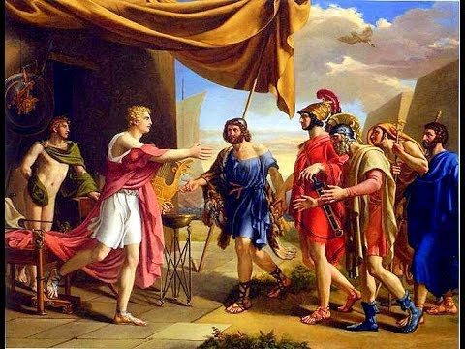

1. Τα επιχειρήματα του Οδυσσέα κινητοποιούν το συναίσθημα ή τη λογική;
………………………………………………………………………………………………………………………………….

2. Να επιλέξεις τη σωστή απάντηση από την παρένθεση:

α. Το πιο αναλυτικό από τα επιχειρήματα του Οδυσσέα είναι το …………………………..…….. .
(πρώτο, δεύτερο, τρίτο, τέταρτο)

β. Ο Πηλέας είχε συμβουλεύσει τον γιο του να δείχνει ……………………………….………..………. .
(γενναιότητα, αυτοσυγκράτηση, εντιμότητα, αλαζονεία)

γ. Τα δώρα που υπόσχεται ο Αγαμέμνονας για τον Αχιλλέα είναι …………………………………. .
(φτωχά, φυσιολογικά, υπερβολικά)

δ. Η απόφαση του Αχιλλέα για αναχώρηση λαμβάνεται ………………………………………………. .
(ως αποτέλεσμα ώριμης σκέψης, εν βρασμώ ψυχής, με νηφαλιότητα και ψυχραιμία)

3. Να σημειώσεις Σωστό (Σ) ή Λάθος (Λ) στις προτάσεις:

α. Ένα χαρακτηριστικό γνώρισμα του Οδυσσέα είναι ότι θεωρείται «ευρετικός». ………

β. Ο Αχιλλέας στους στ. 312-313 φαίνεται ότι επιδοκιμάζει την υποκρισία. ……..

γ. Ο Αχιλλέας στους στ. 347-349 μιλά για τον Αγαμέμνονα με ειρωνεία. ..……

δ. Ο Αχιλλέας δεν υποχωρεί γιατί δεν του αρκούν τα προσφερόμενα δώρα. …..…

ε. Στους στ. 414-416 προβάλλεται από τον Αχιλλέα η αξία της ειρηνικής ζωής. ……..

4. Να υπογραμμίσεις ποιοι από τους παρακάτω χαρακτηρισμούς ισχύουν:

ΟΔΥΣΣΕΑΣ: ικανός ομιλητής, εγωιστής, ρήτορας, πειστικός, επιθετικός, αμείλικτος, σκληρός, ψυχολόγος, ευγενικός, διπλωματικός, ασεβής

ΑΧΙΛΛΕΑΣ: ειλικρινής, φιλόξενος, μετριοπαθής, είρωνας, αλαζόνας, υποχωρητικός, παρορμητικός, εκδικητικός, αντιηρωικός

Α | Β | Γ
1. Και ως την χαψιά στ' απτέρωτα μικρά της δίδ' η μάνα, άμα την έβρει, πλην αυτή ζωήν καλήν δεν έχει, κι εγώ πολλές αγρύπνησα νυκτιές και τες ημέρες περνούσα αιματοστάλακτες μ' εχθρούς ανδρειωμένους μαχόμενος, εξ αφορμής των γυναικών τους μόνον. (στ. 323-327) | α. επική ειρωνεία | 1 ............
2. Τι τους Αργείους έφερε να πολεμούν τους  Τρώας; Τι τόσα πλήθη εσύναξε και ανέβασεν ο Ατρείδης εδώ; Δεν είν' εξ αφορμής της εύμορφης Ελένης; Οι Ατρείδες τες γυναίκες των μόνοι αγαπούν στον κόσμον; (στ. 337-340) | β. πλατιά παρομοίωση | 2 ............
3. Και αφού τον θείον Έκτορα να πολεμήσω πλέον  δεν θέλω, αύριον του Διός και όλων των αθανάτων  θα θυσιάσω, κι έπειτα στην θάλασσαν θα σύρω  τα πλοία καλοφόρτωτα, […] κι εάν ταξίδι ο Ποσειδών καλό μου δώσει ο θείος,στην καρποφόρον Φθίαν μου την τρίτην φθάνω ημέραν. (στ. 356-363) | γ. ρητορικές ερωτήσεις | 3 ............
4. Τα δώρα του αποστρέφομαι και ουτιδανά τα κρίνω,και αν δέκ', αν είκοσι φορές τόσα μου δώσει όσα έχει και όσα κατόπι γίνεται να λάβει και όσα πλούτη συρρέουν στον Ορχομενόν ή στες Αιγύπτιες Θήβες,[…]ή όσ' η σκόν' είναι της γης ή ο άμμος της θαλάσσης,την πληγωμένην μου ψυχήν δεν θα πραΰν' ο Ατρείδης. (στ. 378-386) | δ. σχήμα του αδυνάτου | 4 ............
5. Να αντιστοιχίσεις τα λόγια του Αχιλλέα στη στήλη Α με τα στοιχεία στη στήλη Β:

6. Ο Οδυσσέας δεν κατάφερε να πείσει τον Αχιλλέα να επιστρέψει στη μάχη, παρά τα δυνατά επιχειρήματά του. Μπορείτε να σκεφτείτε κάποιον άλλο τρόπο που θα έκανε τον Αχιλλέα ν’ αφήσει τον θυμό του και να ξαναμπεί στον πόλεμο;

7. Υποθέστε ότι ο Αχιλλέας πείθεται από τα επιχειρήματα του Οδυσσέα, κατανοεί την κατάσταση των Αχαιών και συγχωρεί τον Αγαμέμνονα. Δώστε την απάντησή του σε πεζό λόγο.

